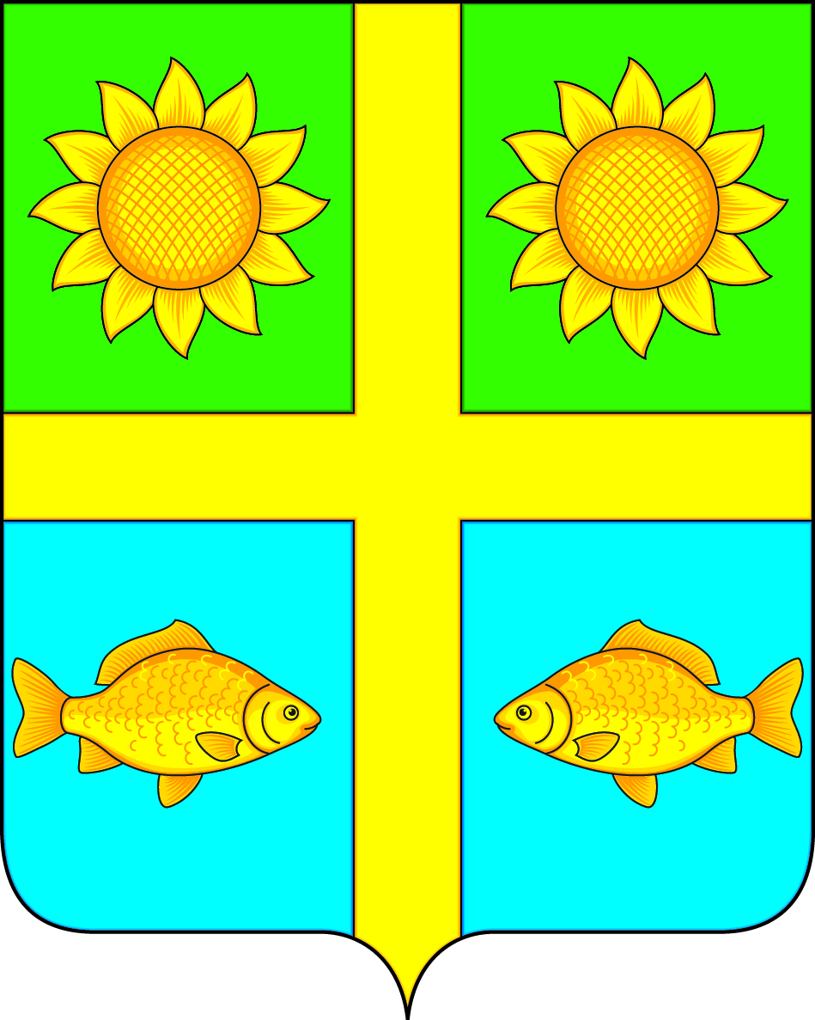
АДМИНИСТРАЦИЯ ПОПОВСКОГО СЕЛЬСКОГО ПОСЕЛЕНИЯ
БОГУЧАРСКОГО МУНИЦИПАЛЬНОГО РАЙОНА
ВОРОНЕЖСКОЙ ОБЛАСТИ
ПОСТАНОВЛЕНИЕ
от « 08» февраля 2021 г. № 4
с. Лофицкое

О внесении изменений в постановление
администрации Поповского сельского
поселения от 24.04.2020 г. № 22
«Об утверждении реестра мест (площадок)
накопления твердых коммунальных отходов
на территории Поповского сельского
Богучарского муниципального района»

В соответствии с Федеральными законами от 06.10.2003 № 131–ФЗ «Об общих принципах организации местного самоуправления в Российской Федерации», от 24.06.1998 № 89 – ФЗ «Об отходах производства и потребления», постановлением Правительства Российской Федерации от 12.11.2016 № 1156 «Об обращении с твердыми коммунальными отходами и внесении изменения в постановление Правительства Российской Федерации от 25.08.2008 № 641», в целях реализации постановления Правительства Российской Федерации от 31.08.2018 № 1039 «Об утверждении Правил обустройства мест (накопления) твердых коммунальных отходов и ведения их реестра», администрация Поповского сельского поселения п о с т а н о в л я е т:

1. Внести в постановление администрации Поповского сельского поселения от 24.04.2020 г. № 22 «Об утверждении реестра мест (площадок) накопления твердых коммунальных отходов на территории Поповского сельского Богучарского муниципального района» следующие изменения:
1.1. Приложение к постановлению изложить в новой редакции согласно приложению к настоящему постановлению.
2. Контроль за исполнением настоящего постановления оставляю за собой.

Глава Поповского сельского поселения О.А. Ленченко

Приложение
к постановлению администрации Поповского сельского поселения
от 08.02.2021 № 4
О внесении изменений в постановление администрации
Поповского сельского поселения от 24.04.2020 г. № 22
«Об утверждении реестра мест (площадок)
накопления твердых коммунальных отходов
на территории Поповского сельского
Богучарского муниципального района»

Реестр
мест (площадок) накопления твердых коммунальных отходов на территории Поповского сельского поселения Богучарского муниципального района Воронежской области

№ п/п | Адрес места (площадки) накопления ТКО | Географические координаты места (площадки) накопления ТКО | Технические характеристики мест (площадок) накопления ТКО |  |  |  |  |  | Сведения о собственнике |  |  | Источник образования ТКО
 |  |  | Площадь, кв.м. | Используемое покрытие | Наличие ограждения | Тип контейнера (бункера) | Объем контейнера (бункера), куб. м. | Кол-во контейнеров (бункеров), шт. | Полное наименование юр. лица, ФИО ИП и физ.лица | ОГРН, ОГРНИП | Факт. адрес юр.лица, адрес регистрации ИП или физ.лица, контактные данные
1 | С. Вервековка, ул.Нагорная, 17 | 49,927408 40,446769 |  |  |  | железный | 0,75 | 1 | Администрация Поповского сельского поселения | 1023601078016 | С. Лофицкое, ул. Ленина, 60, Богучарский р-н
2 | С. Вервековка, ул.Нагорная, 14 | 49,925357 40,447719 |  |  |  | железный | 0,75 | 1 | Администрация Поповского сельского поселения | 1023601078016 | С. Лофицкое, ул. Ленина, 60, Богучарский р
3 | С. Вервековка, ул.Нагорная, 5а | 49,924407 40,452097 |  |  |  | железный | 0,75 | 1 | Администрация Поповского сельского поселения | 1023601078016 | С. Лофицкое, ул. Ленина, 60, Богучарский р
4 | С. Вервековка, ул.Пролетарская, 174 | 49,921686 40,460229 |  |  |  | железный | 0,75 | 2 | Администрация Поповского сельского поселения | 1023601078016 | С. Лофицкое, ул. Ленина, 60, Богучарский р
5 | С. Вервековка, ул.Пролетарская, 148 | 49,921747 40,464422 |  |  |  | железный | 0,75 | 1 | Администрация Поповского сельского поселения | 1023601078016 | С. Лофицкое, ул. Ленина, 60, Богучарский р
6 | С. Вервековка, ул.Пролетарская, 136а | 49,921871 40,468208 |  |  |  | железный | 0,75 | 1 | Администрация Поповского сельского поселения | 1023601078016 | С. Лофицкое, ул. Ленина, 60, Богучарский р
7 | С. Вервековка, ул.Пролетарская, 126 | 49,921890 40,470728 |  |  |  | железный | 0,75 | 1 | Администрация Поповского сельского поселения | 1023601078016 | С. Лофицкое, ул. Ленина, 60, Богучарский р
8 | С. Вервековка, ул.Пролетарская, поворот ООО «Богучар Калибр» | 49,922080 40,473807 |  |  |  | железный | 0,75 | 1 | Администрация Поповского сельского поселения | 1023601078016 | С. Лофицкое, ул. Ленина, 60, Богучарский р
9 | С. Вервековка, ул.Пролетарская, поворот кладбище | 49,922140 40,478570 |  |  |  | железный | 0,75 | 1 | Администрация Поповского сельского поселения | 1023601078016 | С. Лофицкое, ул. Ленина, 60, Богучарский р
10 | С. Вервековка, ул.Пролетарская, 93б | 49,922223 40,481518 |  |  |  | железный | 0,75 | 1 | Администрация Поповского сельского поселения | 1023601078016 | С. Лофицкое, ул. Ленина, 60, Богучарский р
11 | С. Вервековка, ул.Пролетарская, 87а | 49,922897 40,485569 |  |  |  | железный | 0,75 | 1 | Администрация Поповского сельского поселения | 1023601078016 | С. Лофицкое, ул. Ленина, 60, Богучарский р
12 | С. Вервековка, ул.Пролетарская, 80а | 49,923414 40,488943 |  |  |  | железный | 0,75 | 1 | Администрация Поповского сельского поселения | 1023601078016 | С. Лофицкое, ул. Ленина, 60, Богучарский р
13 | С. Вервековка, ул.Пролетарская, 30 | 49,924241 40,493471 |  |  |  | железный | 0,75 | 1 | Администрация Поповского сельского поселения | 1023601078016 | С. Лофицкое, ул. Ленина, 60, Богучарский р
14 | С. Вервековка, ул.Пролетарская, 26а | 49,925292 40,500540 |  |  |  | железный | 0,75 | 2 | Администрация Поповского сельского поселения | 1023601078016 | С. Лофицкое, ул. Ленина, 60, Богучарский р
15 | С. Вервековка, ул.Пролетарская, 14б | 49,925380 40,507962 |  |  |  | железный | 0,75 | 2 | Администрация Поповского сельского поселения | 1023601078016 | С. Лофицкое, ул. Ленина, 60, Богучарский р
16 | С. Лофицкое, ул.Киевская, 20а | 49,902515 40,439345 |  |  |  | железный | 0,75 | 2 | Администрация Поповского сельского поселения | 1023601078016 | С. Лофицкое, ул. Ленина, 60, Богучарский р
17 | С. Лофицкое, ул.Киевская, 21 | 49,899518 40,442123 |  |  |  | железный | 0,75 | 1 | Администрация Поповского сельского поселения | 1023601078016 | С. Лофицкое, ул. Ленина, 60, Богучарский р
18 | С. Лофицкое, ул.Ленина, 103 | 49,906277 40,449211 |  |  |  | железный | 0,75 | 1 | Администрация Поповского сельского поселения | 1023601078016 | С. Лофицкое, ул. Ленина, 60, Богучарский р
19 | С. Лофицкое, ул.Ленина, 86 | 49,909986 40,453046 |  |  |  | железный | 0,75 | 1 | Администрация Поповского сельского поселения | 1023601078016 | С. Лофицкое, ул. Ленина, 60, Богучарский р
20 | С. Лофицкое, ул.Ленина, 60а | 49,913005 40,458575 |  |  |  | железный | 0,75 | 1 | Администрация Поповского сельского поселения | 1023601078016 | С. Лофицкое, ул. Ленина, 60, Богучарский р
21 | С. Лофицкое, ул.Ленина, 34 | 49,914207 40,463302 |  |  |  | железный | 0,75 | 1 | Администрация Поповского сельского поселения | 1023601078016 | С. Лофицкое, ул. Ленина, 60, Богучарский р
22 | С. Лофицкое, ул.Ленина, 4б | 49,915164 40,468449 |  |  |  | железный | 0,75 | 1 | Администрация Поповского сельского поселения | 1023601078016 | С. Лофицкое, ул. Ленина, 60, Богучарский р
23 | С. Лофицкое, ул.Комсомольска, 34 | 49,900989 40,447775 |  |  |  | железный | 0,75 | 1 | Администрация Поповского сельского поселения | 1023601078016 | С. Лофицкое, ул. Ленина, 60, Богучарский р
24 | С. Лофицкое, ул.Комсомольска, 18 | 49,902821 40,448530 |  |  |  | железный | 0,75 | 1 | Администрация Поповского сельского поселения | 1023601078016 | С. Лофицкое, ул. Ленина, 60, Богучарский р
25 | С. Лофицкое, ул.Комсомольска, 13а | 49,903943 40,449740 |  |  |  | железный | 0,75 | 1 | Администрация Поповского сельского поселения | 1023601078016 | С. Лофицкое, ул. Ленина, 60, Богучарский р
26 | С. Лофицкое, У кладбища | 49,903748 40,455174 |  |  |  | железный | 0,75 | 2 | Администрация Поповского сельского поселения | 1023601078016 | С. Лофицкое, ул. Ленина, 60, Богучарский р
27 | С. Лофицкое, пер.Колхозный, 4б | 49,906899 40,452846 |  |  |  | железный | 0,75 | 1 | Администрация Поповского сельского поселения | 1023601078016 | С. Лофицкое, ул. Ленина, 60, Богучарский р
28 | С. Лофицкое, ул.Терешковой,2а | 49,910539 40,457837 |  |  |  | железный | 0,75 | 1 | Администрация Поповского сельского поселения | 1023601078016 | С. Лофицкое, ул. Ленина, 60, Богучарский р
29 | С. Лофицкое, ул.Терешковой,25 | 49,907582 40,457343 |  |  |  | железный | 0,75 | 1 | Администрация Поповского сельского поселения | 1023601078016 | С. Лофицкое, ул. Ленина, 60, Богучарский р
30 | С. Лофицкое, ул.Терешковой,38 | 49,902205 40,458330 |  |  |  | железный | 0,75 | 1 | Администрация Поповского сельского поселения | 1023601078016 | С. Лофицкое, ул. Ленина, 60, Богучарский р
31 | С. Лофицкое, ул.Терешковой,49 | 49,904601 40,460256 |  |  |  | железный | 0,75 | 1 | Администрация Поповского сельского поселения | 1023601078016 | С. Лофицкое, ул. Ленина, 60, Богучарский р
32 | С. Поповка, ул.Калинина, 10 | 49,914416 40,481419 |  |  |  | железный | 0,75 | 1 | Администрация Поповского сельского поселения | 1023601078016 | С. Лофицкое, ул. Ленина, 60, Богучарский р
33 | С. Поповка, ул.Калинина, 25 | 49,914821 40,483422 |  |  |  | железный | 0,75 | 1 | Администрация Поповского сельского поселения | 1023601078016 | С. Лофицкое, ул. Ленина, 60, Богучарский р
34 | С. Поповка, ул.Калинина, 53в | 49,915570 40,489670 |  |  |  | железный | 0,75 | 1 | Администрация Поповского сельского поселения | 1023601078016 | С. Лофицкое, ул. Ленина, 60, Богучарский р
35 | С. Поповка, ул.Калинина, 73 | 49,915788 40,495502 |  |  |  | железный | 0,75 | 2 | Администрация Поповского сельского поселения | 1023601078016 | С. Лофицкое, ул. Ленина, 60, Богучарский р
36 | С. Поповка, ул.Калинина, 109 | 49,916111 40,501675 |  |  |  | железный | 0,75 | 2 | Администрация Поповского сельского поселения | 1023601078016 | С. Лофицкое, ул. Ленина, 60, Богучарский р
37 | С. Поповка, ул.Калинина, 130 | 49,916842 40,511267 |  |  |  | железный | 0,75 | 2 | Администрация Поповского сельского поселения | 1023601078016 | С. Лофицкое, ул. Ленина, 60, Богучарский р
38 | С. Поповка, ул.Первомайская, 22 | 49,913301 40,495032 |  |  |  | железный | 0,75 | 2 | Администрация Поповского сельского поселения | 1023601078016 | С. Лофицкое, ул. Ленина, 60, Богучарский р
39 | С. Поповка, ул.Дорожная, 15 | 49,908315 40,504020 |  |  |  | железный | 0,75 | 1 | Администрация Поповского сельского поселения | 1023601078016 | С. Лофицкое, ул. Ленина, 60, Богучарский р
40 | С. Поповка, ул.Дорожная, 7 | 49,915044 40,509374 |  |  |  | железный | 0,75 | 1 | Администрация Поповского сельского поселения | 1023601078016 | С. Лофицкое, ул. Ленина, 60, Богучарский р
41 | С. Купянка, ул.Октябрьская, 83 | 49,888179 40,542865 |  |  |  | железный | 0,75 | 1 | Администрация Поповского сельского поселения | 1023601078016 | С. Лофицкое, ул. Ленина, 60, Богучарский р
42 | С. Купянка, ул.Октябрьская, 57 | 49,892960 40,540491 |  |  |  | железный | 0,75 | 2 | Администрация Поповского сельского поселения | 1023601078016 | С. Лофицкое, ул. Ленина, 60, Богучарский р
43 | С. Купянка, ул.Октябрьская, 28а | 49,896341 40,544602 |  |  |  | железный | 0,75 | 1 | Администрация Поповского сельского поселения | 1023601078016 | С. Лофицкое, ул. Ленина, 60, Богучарский р
44 | С. Купянка, ул.Новая, 4 | 49,895910 40,540070 |  |  |  | железный | 0,75 | 1 | Администрация Поповского сельского поселения | 1023601078016 | С. Лофицкое, ул. Ленина, 60, Богучарский р
45 | С. Купянка, ул.Гагарина, 48 | 49,897418 40,538214 |  |  |  | железный | 0,75 | 1 | Администрация Поповского сельского поселения | 1023601078016 | С. Лофицкое, ул. Ленина, 60, Богучарский р
46 | С. Купянка, ул.Гагарина, 36 | 49,898582 40,540459 |  |  |  | железный | 0,75 | 1 | Администрация Поповского сельского поселения | 1023601078016 | С. Лофицкое, ул. Ленина, 60, Богучарский р
47 | С. Купянка, ул.Гагарина, 24 | 49,899638 40,542550 |  |  |  | железный | 0,75 | 1 | Администрация Поповского сельского поселения | 1023601078016 | С. Лофицкое, ул. Ленина, 60, Богучарский р
48 | С. Купянка, ул.Гагарина, 8 | 49,901053 40,545276 |  |  |  | железный | 0,75 | 1 | Администрация Поповского сельского поселения | 1023601078016 | С. Лофицкое, ул. Ленина, 60, Богучарский р
49 | С. Купянка, ул.Степная, 12 | 49,903252 40,548882 |  |  |  | железный | 0,75 | 1 | Администрация Поповского сельского поселения | 1023601078016 | С. Лофицкое, ул. Ленина, 60, Богучарский р
50 | С. Купянка, ул.Степная, 17в | 49,901863 40,548717 |  |  |  | железный | 0,75 | 1 | Администрация Поповского сельского поселения | 1023601078016 | С. Лофицкое, ул. Ленина, 60, Богучарский р
51 | С. Купянка, ул.Степная, 1 | 49,904671 40,549464 |  |  |  | железный | 0,75 | 1 | Администрация Поповского сельского поселения | 1023601078016 | С. Лофицкое, ул. Ленина, 60, Богучарский р
52 | С. Купянка, ул.Николаева, 1а | 49,906859 40,550256 |  |  |  | железный | 0,75 | 1 | Администрация Поповского сельского поселения | 1023601078016 | С. Лофицкое, ул. Ленина, 60, Богучарский р
53 | С. Купянка, ул.Николаева, 7 | 49,906531 40,553679 |  |  |  | железный | 0,75 | 1 | Администрация Поповского сельского поселения | 1023601078016 | С. Лофицкое, ул. Ленина, 60, Богучарский р
54 | С. Купянка, ул.Мичурина, 20 | 49,908454 40,547490 |  |  |  | железный | 0,75 | 1 | Администрация Поповского сельского поселения | 1023601078016 | С. Лофицкое, ул. Ленина, 60, Богучарский р
55 | С. Купянка, ул.Ленина, 33,35 | 49,908775 40,551843 |  |  |  | железный | 0,75 | 2 | Администрация Поповского сельского поселения | 1023601078016 | С. Лофицкое, ул. Ленина, 60, Богучарский р
56 | С. Купянка, ул.Ленина, 54,56 | 49,908671 40,552535 |  |  |  | железный | 0,75 | 2 | Администрация Поповского сельского поселения | 1023601078016 | С. Лофицкое, ул. Ленина, 60, Богучарский р
57 | С. Купянка, ул.Ленина, 50 | 49,907424 40,552051 |  |  |  | железный | 0,75 | 1 | Администрация Поповского сельского поселения | 1023601078016 | С. Лофицкое, ул. Ленина, 60, Богучарский р
58 | С. Купянка, ул.Ленина, 19 | 49,901868 40,550317 |  |  |  | железный | 0,75 | 3 | Администрация Поповского сельского поселения | 1023601078016 | С. Лофицкое, ул. Ленина, 60, Богучарский р
59 | С. Купянка, У кладбища | 49,899276 40,548085 |  |  |  | железный | 0,75 | 3 | Администрация Поповского сельского поселения | 1023601078016 | С. Лофицкое, ул. Ленина, 60, Богучарский р
60 | С. Купянка, ул.Набережная, 2 | 49,898815 40,551582 |  |  |  | железный | 0,75 | 1 | Администрация Поповского сельского поселения | 1023601078016 | С. Лофицкое, ул. Ленина, 60, Богучарский р
61 | С. Купянка, ул.Набережная, 21 | 49,897113 40,549888 |  |  |  | железный | 0,75 | 1 | Администрация Поповского сельского поселения | 1023601078016 | С. Лофицкое, ул. Ленина, 60, Богучарский р
62 | С. Купянка, ул.Набережная, 36 | 49,895621 40,546978 |  |  |  | железный | 0,75 | 1 | Администрация Поповского сельского поселения | 1023601078016 | С. Лофицкое, ул. Ленина, 60, Богучарский р
63 | С. Купянка, ул.Набережная, 67 | 49,893251 40,546256 |  |  |  | железный | 0,75 | 1 | Администрация Поповского сельского поселения | 1023601078016 | С. Лофицкое, ул. Ленина, 60, Богучарский р
64 | С. Лофицкое, ул. Терешковой, 89 | 49,897572 40,450725 |  | асфальтное | - | железный | 1,5 | 2 | СХА «Истоки» | 1023601077851 | С. Лофицкое, ул. Терешковой, 89, Богучарский р
65 | С. Поповка, ул. Дорожная, 12 | 49,9087836  40,5061066 |  | асфальтное |  | железный | 0,75 | 2 | ИП Овчарова Мария Сергеевна | 320366800026791 | С. Поповка, ул. Дорожная, 12
66 | С. Купянка, ул. Ленина, 31б | 49,9078  40,5514 |  | бетон |  | желез-  ный | 0,75 | 1 | ИП Фролова  Елена Анатольевна | 304362011100022 | С. Купянка, ул. Ленина, 31б
67 | Воронежская область, Богучарский район, по направлению 2125 м на северо- запад от ориентира северной части оврага Красный Яр от села Купянка | 49,9009454  40,5231269 |  | асфальт |  | железный | 0,75 | 4 | ИП Пономаренко Сергей Николаевич | 319366800070730 | Воронежская область, Богучарский район, по направлению 2125 м на северо- запад от ориентира северной части оврага Красный Яр от села Купянка.
68 | Воронежская область, Богучарский район, по направлению 2125 м на северо- запад от ориентира северной части оврага Красный Яр от села Купянка. | 49,9012330  40,5222096 |  | асфальт |  | железный | 0,75 | 3 | ООО «Ойл-Маркет» |  | Воронежская область, Богучарский район, по направлению 2125 м на северо- запад от ориентира северной части оврага Красный Яр от села Купянка.
69 | С. Лофицкое, ул. Терешковой, 1 |  |  | бетон |  | железный | 0,75 | 1 | ИП Червоная Ольга Александровна | 304362009900033 | С. Лофицкое, ул. Терешковой, 1
70 | С. Поповка, ул.Калинина, 76 | 49.91  40,493875 |  | асфальт |  | железный | 0,75 | 1 | ИП Лихачева Ирина Митрофановна | 304362004100127,360300757976 | С. Поповка, ул.Калинина, 76
71 | С. Вервековка  ул. Пролетарская, 6б | 49.925435  40.509764 |  | Асфальтная крошка |  | пластик | 0,75 | 1 | ИП Назарьева Алла Митрофановна | 316366800109697,360302024847 | С. Вервековка  ул. Пролетарская, 6б

